►Exercícios

1. Abaixo você encontra um código que representa alguns dados salvos em uma estrutura. Programe o código, verifique se ele compila e funciona adequadamente. Depois disso, explique com suas palavra o que é feito em cada etapa do código.

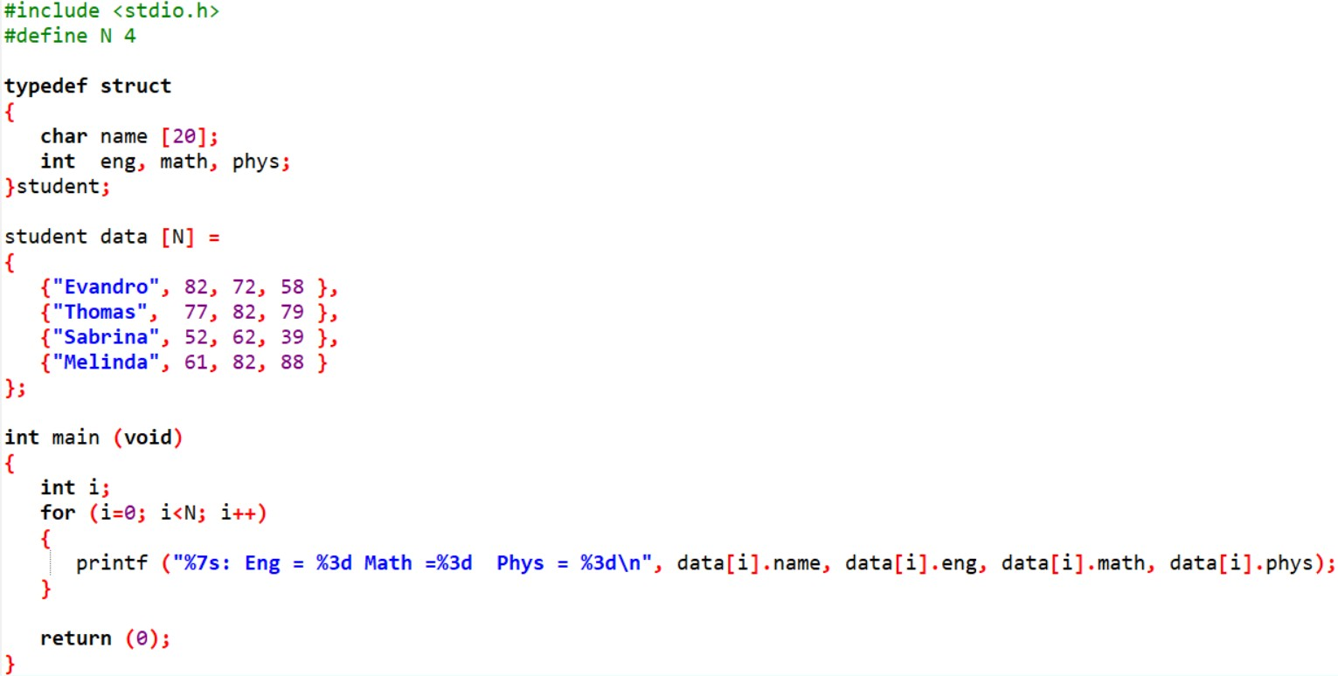

* #define N 4
* typedef *struct*
* {
* *char* name [20];
* *int* eng, math, phys;
* }student;   // Typedef define um novo tipo de dados
* // Struct cria uma estrutra de dados chamada student, com os dados dentro.
* student data [N] = {            // atribui uma váriavel com o tipo student
* {"Evandro", 82, 72, 58 },   // de acordo com os parâmetros definidos anteriormente
* {"Thomas",  77, 82, 79 },
* {"Sabrina", 52, 62, 39 },
* {"Melinda", 61, 82, 88 }
* };
* *int* main()
* {
* setlocale(LC_ALL, "Portuguese");
* *int* i;
* for (i = 0; i < N ; i++)    //for usado para imprimir a tabela com todas as informções
* {
* printf("%7s: Eng = %3d Math = %3d  Phys = %3d\n", data[i].name, data[i].eng, data[i].math, data[i].phys);
* }
* return 0;
* }

1. Para o código anterior, inclua um campo média na estrutura de cada estudante. Codifique uma função que calcule a média de N notas. Teste sua implementações dentro do main.

#define N 4

typedef *struct*

{

*char* name [20];

*int* eng, math, phys;

*float* media;

}student;   // Typedef define um novo tipo de dados

            // Struct cria uma estrutra de dados chamada student, com os dados dentro.

student data [N] = {            // atribui uma váriavel com o tipo student

    {"Evandro", 82, 72, 58 },   // de acordo com os parâmetros definidos anteriormente

    {"Thomas",  77, 82, 79 },

    {"Sabrina", 52, 62, 39 },

    {"Melinda", 61, 82, 88 }

};

*void* media()

{

*int* i;

    for (i = 0; i < N; i++)

    {

       data[i].media = ((data[i].eng + data[i].math + data[i].phys) / 3);

    }

}

*int* main()

{

    media();

    setlocale(LC_ALL, "Portuguese");

*int* i;

    for (i = 0; i < N ; i++)    //for usado para imprimir a tabela com todas as informções

    {

        printf("%7s: Eng = %3d Math = %3d  Phys = %3d  Media = %2.f\n", data[i].name, data[i].eng, data[i].math, data[i].phys, data[i].media);

    }

    return 0;

}

1. Para o código anterior, inclua um campo endereço na struct dos estudantes. O endereço deve ser uma struct que contenha: Rua (String), Num (int), cidade (String) e CEP(int). Atualize as funções de leitura e gravação implementadas no exercício anterior.
2. O que há de errado com as seguintes declarações?
3. struct point ( double x, y ) // parênteses e vírgula
4. struct point { double x, double y }; // vírgula
5. struct point { double x; double y } // falta “;” no final
6. struct point { double x; double y; };
7. struct point { double x; double y; } // “;” desnecessário após y

**1**